Power bi tutorial

**Cargar datos**

Entender el conjunto de datos y revisarlo

**Transformar datos varias columnas a varias filas**

Click derecho sobre columna y eliminar

Seleccionar las 4 columnas de ventas🡪 anulación de dinamización de columnas

**Reemplazar valores columna**

Botón derecho sobre columnas: reemplazar valores

**Tipo de dato de la columna**

La columna de años cambiar tipo a texto porque si no se pueden sumar

**Actualizar Excel**

Si cambiamos el Excel de la fuente de datos

**Diferentes vistas**



Se puede ordenar

Filtro de texto que contiene:

**Cambiar formato columnas**

Poner 0 decimales

En resumen podemos decir que operación hacer sobre la columna:

**Visualización datos Tabla**



Marcamos columnas

Cambiar orden columna en la flechita



**Grafico de barras**



Dar en los tres puntos🡪 ordenar por año y ascendente

Si seleccionas barra de 2007, en la tabla solo va a mostrar lo de 2007

Si ponemos leyenda

**Grafico circular**



Cambiar posición leyenda y porcentaje que se muestra

Seleccionamos uno en grafico circular

**Grafico de barras laterales**



Si seleccionamos en un grafico, en los demás ponen lo que corresponda

**Tarjeta**



**Filtros**



Poner como menú despegable

**Cambiar formato**

**Formato grafico titulo**

Copiar formato a otros gráficos



**Etiqueta de datos formato**

**Insertar rectángulo**



Enviar atrás

**Panel de selección**

**Insertar cuadro de texto**

**Abrir varias tablas**

Excel con dos hojas

Primero cargar una hoja y después la otra

**Relación entre tablas**

Arrastramos de un campo a otro. Del campo de 1 al de muchos

Doble click para ver detalles

**Nueva columna en tabla**



**Nueva medida**





Se puede crear tarjeta con ese valor

**Grafico con recuento**

Si clicas sobre otro grafico se cambia

**grafico circular otra forma**



**Valor de una tabla**

Poner tabla

**Tabla poner valor agrupado por nombre**

Suma de todos los gastos por cada tipo de usuario

Poner tabla

Se puede cambiar a promedio por ejemplo

**Tabla dinámica**



**Maximizar tabla o grafico**

**Grafico lateral otro**

**Grafico circular otro**

**Crear otra pagina**



**Grafico top 10**



En filtros desplegar descripción

**Grafico de cuadrados cajas**



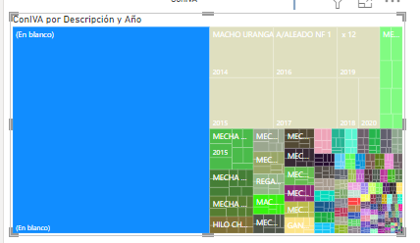

**Filtro top10 menores de grafico cajas**

Desplegamos descripcion

**Grafico velocímetro**



En filtros añadir año

Ponemos básico y 2014

Establecer valores

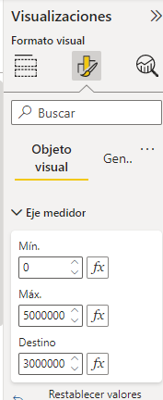

**Segmentación de datos otro**

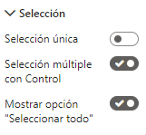

**Segmentación de numero**

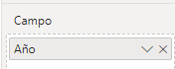

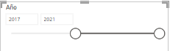

**Crear columna concatenando**



**Grafico de mapa**



En formato condicional

**Nube de palabras**

Buscamos mas elementos







